“Центр реализации  путёвок и курортных услуг”  г.Казань, ул.Муштари, 9 (центр города), офис 108, тел. 236-51-03, 238-17-60 |  | “Центр реализации путёвок и курортных услуг”  г.Казань, ул.Муштари, 9 (центр города), офис 108, тел. 236-51-03, 238-17-60  kurort-center@mail.ru
ТУРЦИЯ,КИПР,ТУНИС
сезон 2020
ЗАБРОНИРУЙ ТУР, ОПЛАТИВ 3000 руб.!!!!
*Оплата 50% за 2 месяца до заезда + 50% за 3 недели до вылета!
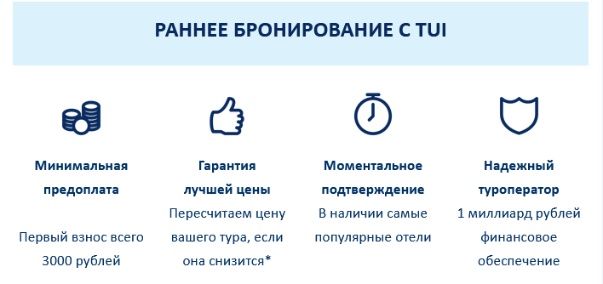

Телефоны для бронирования и консультации:
(843) 236-51-03, 238-17-60. Эл.почта: kurort-center@mail.ru

